Bin ich fit?! – Flächenberechnung von Drei-/Vierecken
In den folgenden Materialien / Auf dieser Seite wird Software / werden Dienste vorgestellt, bei denen Daten auf externen Servern verarbeitet werden können. Die Nutzung ist für Sie freiwillig. Bei der Nutzung im Unterricht oder Verwendung von Daten Dritter sind die rechtlichen Rahmenbedingungen zu beachten. Vgl. Sie hierzu https://it.kultus-bw.de/,Lde/Startseite/IT-Sicherheit/Datenschutz+an+Schulen
 | Teilgebiet | Diagnoseaufgabe | Lernvideo | Übung
 | Unterschied – Umfang und Flächeninhalt | Welche Farbe hat der Flächeninhalt dieses Sternes?  1.Stern | 2.via YouTube | 3.via Learningapps
 | Winkelsumme in Flächen | Wie groß ist die Winkelsumme in einem Trapez? | 4.via YouTube | 5.via Learningapps
 | Umfang und Flächeninhalt des Quadrats | 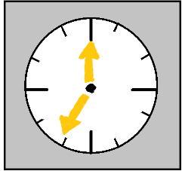  Die quadratische Uhr hat ungefähr eine Fläche von 81cm². Wie lang ist ihr Umfang in etwa?  6.Quadratische Uhr | 7.via YouTube | 8.via Learningapps
 | Umfang und Flächeninhalt des Rechtecks | 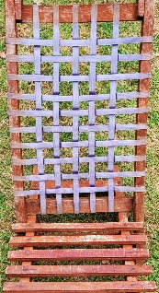  Dieser alte Stuhl soll erneuert werden. Berechne den Flächen-inhalt und den Umfang für die rechteckige Rückenlehne. Die Gummibänder haben eine Länge von 9 dm und 5 dm.  9. Rechteckiger Stuhl | 10.via YouTube | 11.via Learningapps
 | Umfang und Flächeninhalt des Parallelogramms | 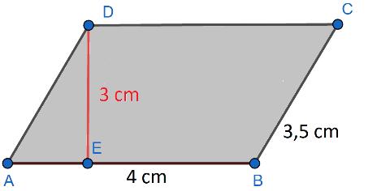  Ist dieser Flächen-inhalt 12 cm² ? Begründe!  12.Parallelogramm | 13.via YouTube | 14.via Learningapps
 | Umfang und Flächeninhalt des Dreiecks | 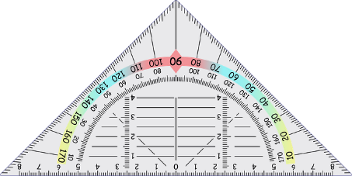  Das Geodreieck hat eine  Höhe von 8,5 cm. Berechne Umfang und Flächen-inhalt.  15. Geodreieck: mbnachhilfe_de [Pixabay Lizenz] via Pixabay | 16.via YouTube | 17.via Learningsnacks
 | Umfang und Flächeninhalt des Trapezes | 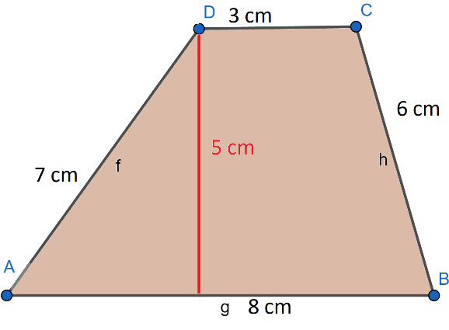  Der Flächeninhalt wird  mit 27,5 cm² angegeben. Stimmt diese Angabe?  18.Trapez | 19.via YouTube | 20.via Learningapps

